
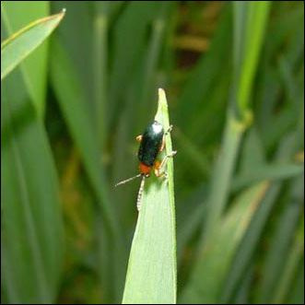
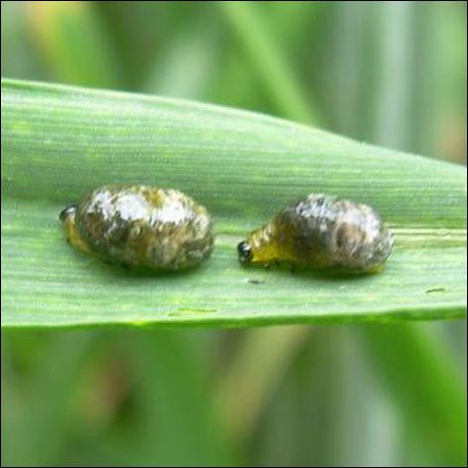
Wojewódzki Inspektorat Ochrony Roślin i Nasiennictwa
w Warszawie Oddział w Płońsku
tel. (0-23) 663 07 67
e-mail: o-plonsk@piorin.gov.pl

KOMUNIKAT O ZAGROŻENIU UPRAW ROŚLIN

Województwo: Mazowieckie
Powiat: Płońsk
Agrofag: Skrzypionki
Roślina: Pszenica ozima
Data publikacji komunikatu: 05.06.2012

Na plantacjach pszenicy ozimej stwierdzono występowanie skrzypionek.

Decyzję o sposobie i terminie zwalczania skrzypionek należy podjąć po przeprowadzeniu obserwacji.

Na plantacjach pszenicy ozimej występują 2 gatunki skrzypionek: skrzypionka zbożowa i skrzypionka błękitek. Chrząszcze skrzypionek zimują w ściółce, darni lub między korzeniami. Wiosną,
gdy temperatura przekracza 10ºC przelatują na rośliny żywicielskie. Jaja składane są od połowy maja do połowy czerwca. Po upływie około 2 tygodni wylegają się larwy. Szkody na plantacjach powodują zarówno chrząszcze jak i larwy (wyjadanie tkanki miękiszowej liści). Żerowanie w sprzyjających warunkach rozpoczyna się w II dekadzie kwietnia. Rozwojowi tych szkodników sprzyja ciepła pogoda w okresie wiosny.

Zabiegi zwalczające przeprowadza się:
- w przypadku przekroczenia progu ekonomicznej szkodliwości, tj. stwierdzenia 1-2 larw
na 1 źdźble lub
- w przypadku stwierdzenia na plantacji masowego wylęgu larw (obserwujemy wówczas larwy obu gatunków)

Zgodnie z ustawą o ochronie roślin:
- Można stosować wyłącznie środki ochrony roślin dopuszczone do obrotu oraz zgodnie
z etykietą-instrukcją stosowania, ściśle z podanymi w niej zaleceniami, oraz w taki sposób, aby nie dopuścić do zagrożenia zdrowia człowieka, zwierząt lub środowiska.
- Środki ochrony roślin stosuje się sprzętem sprawnym technicznie.
- Zabiegi przy użyciu środków ochrony roślin w produkcji rolnej i leśnictwie mogą być wykonywane przez osoby, które ukończyły szkolenie w zakresie stosowania środków ochrony roślin i posiadają aktualne zaświadczenie o ukończeniu tego szkolenia.
- Posiadacze gruntów, na których prowadzone są zabiegi ochrony roślin, są obowiązani
do prowadzenia ewidencji tych zabiegów i przechowywania jej co najmniej przez okres 2 lat od dnia wykonywania zabiegu ochrony roślin.

UWAGA:
Informacje o środkach ochrony roślin dopuszczonych przez Ministra Rolnictwa i Rozwoju Wsi
do obrotu i stosowania w Polsce są dostępne pod adresem:
http://www.minrol.gov.pl > Informacje branżowe > Produkcja roślinna > Ochrona roślin
- Zaleca się wykonywać zabiegi środkami ochrony roślin z uwzględnieniem stosowania w pierwszej kolejności metod biologicznych, agrotechnicznych, hodowlanych lub integrowanej ochrony roślin.

Kierownik Oddziału
Krzysztof Połosak

